1.3 Анализ временных рядов запросов российских университетов

Для анализа предложенных рядов использовалась процедура TBATS.

Для временного ряда запросов «Алтайский государственный университет» была получена модель – Рисунок 9.

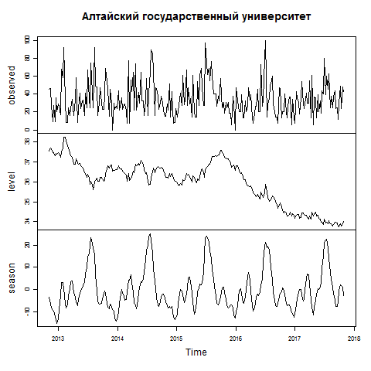

(Рисунок 9)

Сезонная составляющая имеет ярко выраженный пик в неделю приемной кампании летом, и падение в период майских и новогодних праздников. Снижение локального уровня в последние несколько лет означает незначительное снижение интереса к данному университету.

Тест Льюнга-Бокса не отверг на уровне значимости 0,74 нулевую гипотезу о том, что остатки являются случайными данными (белым шумом). Таким образом, есть возможность получить прогноз поисковых запросов на следующий год ─ Рисунок 10.

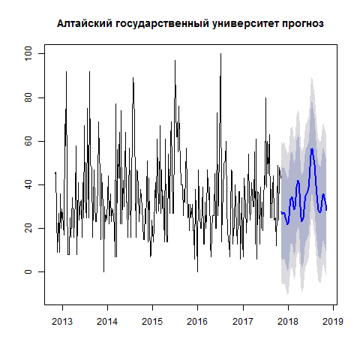

(Рисунок 10)

Среднее значение ряда равно 35, прогноз варьируется вокруг этого значения, в целом, присутствует стабильный интерес к данному университету.

Для временного ряда запросов «Белгородский государственный национальный исследовательский университет» была получена модель – Рисунок 11.

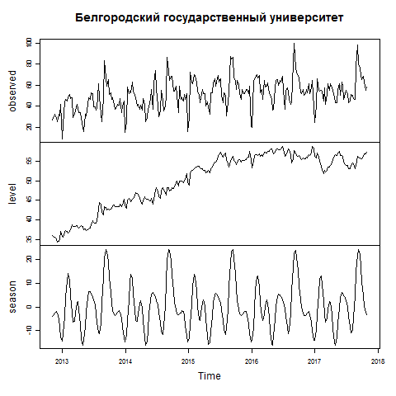

(Рисунок 11)

Повышение уровня интереса наблюдается в период первой волны приемной кампании, затем в промежуток между первой и второй волной наблюдается спад, и снова подъем в период второй волны и первой недели сентября. Ожидаемые падения интереса происходят в период майских и новогодних каникул. Замечен подъем сезонной составляющей в период зимней сессии. Локальный уровень имеет тенденцию к повышению.

Тест Льюнга-Бокса не отверг на уровне значимости 0,63 нулевую гипотезу о том, что остатки являются случайными данными (белым шумом). Таким образом, есть возможность получить прогноз ─ Рисунок 12.

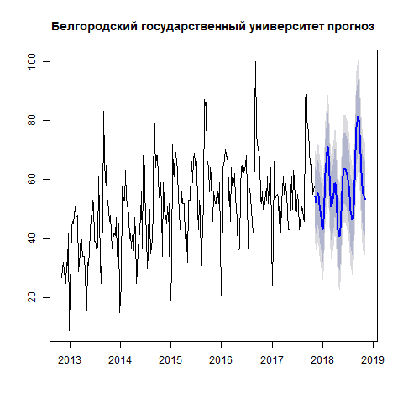

(Рисунок 12)

Среднее значение ряда равно 50, прогноз варьируется вокруг этого значения, в целом, присутствует стабильный интерес к данному университету, с тенденцией к незначительному росту.

Для временного ряда запросов «РАНХиГС» была получена модель – Рисунок 13.

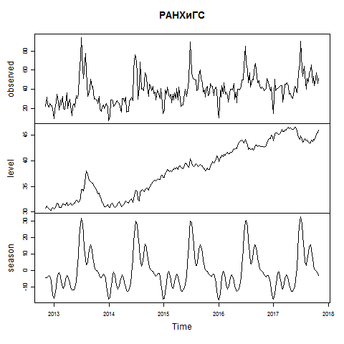

(Рисунок 13)

Наблюдается два видимых всплеска интереса в период первой волны летнего поступления в Академию и второй волны поступления. Аналогичны другим ВУЗам падения числа запросов в период государственных праздников. Локальный уровень имеет тенденцию к повышению, что говорит о растущем интересе к Академии.

Остатки являются белым шумом, согласно тесту Льюнга-Бокса, который не отвергнул гипотезу на 0,33 уровне значимости, что позволяет делать прогнозы – Рисунок 14.

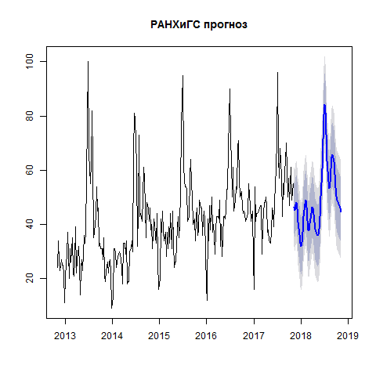

(Рисунок 14.)

Интерес к Академии стабильный с тенденцией к повышению, что может быть результатом большего освещения Академии в СМИ и успешной рекламной кампанией.

Для временного ряда запросов «Воронежский государственный университет» была получена модель – Рисунок 15.

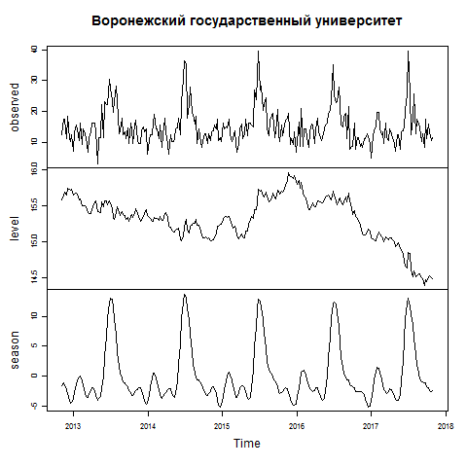

(Рисунок 15)

Наблюдается только один пик в период подачи документов для поступления в ВУЗ студентами летом, и небольшое повышение в период зимней сессии. Локальный тренд имеет тенденцию к понижению в последние годы.

Остатки ряда являются белым шумом, согласно тесту Льюнга-Бокса, который не отвергнул гипотезу на 0,47 уровне значимости, что позволяет делать прогнозы – Рисунок 16.

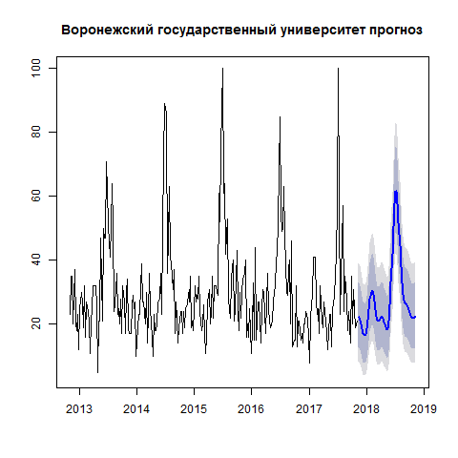

(Рисунок 16.)

Интерес к запросу «Воронежский государственный университет» присутствует только в Воронежской области, что говорит о меньшей популярности данного учебного заведения по всей России.

Для временного ряда запросов «Кемеровский государственный университет» была получена модель – Рисунок 17.

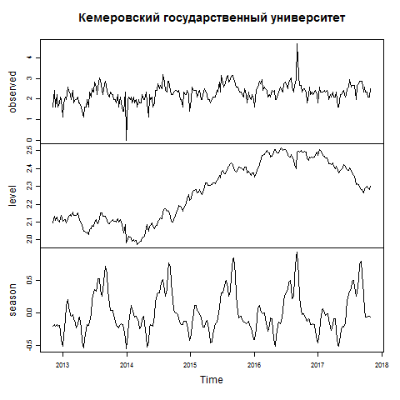

(Рисунок 17)

Сезонность имеет выраженные пики в период летней приемной кампании, причем в период второй волны поступления значение больше, и в период зимней сессии. Падения интереса ожидаемо наблюдаются в период государственных праздников. Стоит отметить выброс в период первой недели сентября 2016 года, который связан со скандалом, получившим огласку в федеральных российских СМИ. Это привело к смещению локального тренда вверх, но после скандала уровень снижается к своему обычному значению.

Остатки ряда являются белым шумом, согласно тесту Льюнга-Бокса, который не отвергнул гипотезу на 0,61 уровне значимости, что позволяет делать прогнозы – Рисунок 18.

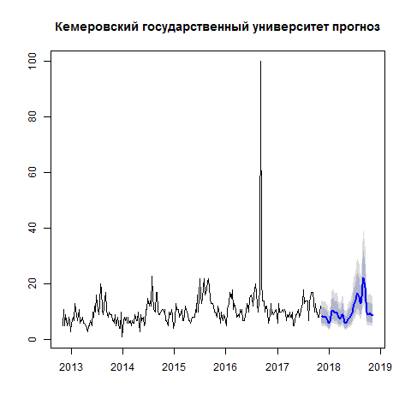

(Рисунок 18)

Интерес к данному учебному заведению стабилен, и скандал не повлиял в целом на него.

1.4 Анализ временных рядов запросов зарубежный университетов

Для временного ряда запросов «Yale university» была получена модель – Рисунок N.

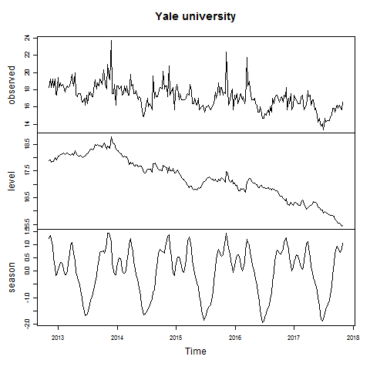

(Рисунок N)

Два пика активности наблюдается в середине ноября и в середине марта, что объясняется спецификой обучения в Йельском университете - в этот период проходят модульные каникулы и сопутствующие мероприятия, такие как «Семейный день» (тут ссылка если надо). Летом наблюдается падение интереса, что связано с общими летними каникулами. Локальный тренд нисходящий, но само изменение незначительно в абсолютном выражении.

Остатки ряда являются белым шумом, согласно тесту Льюнга-Бокса, который не отвергнул гипотезу на 0,13 уровне значимости, что позволяет делать прогнозы – Рисунок N+1.

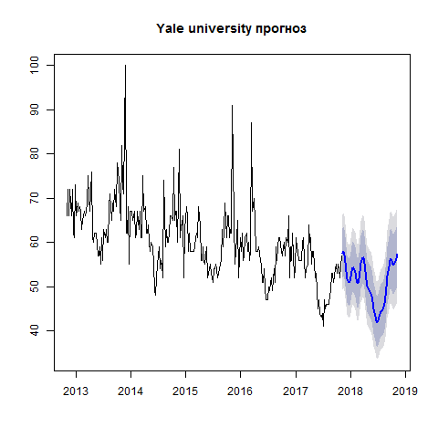

(Рисунок N+1)

Интерес к Йельскому университету стабилен в целом, охватывает практически все регионы Земли, с незначительной тенденцией к снижению.

Для временного ряда запросов «Caltech» была получена модель – Рисунок N+2.

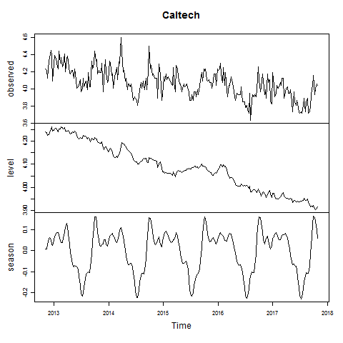

(Рисунок N+2)

Выражен сезонный всплеск в конце сентября, что связано с началом учебного года, затем интерес стабилен до летних каникул. Локальный уровень имеет тенденцию к незначительному спаду.

Остатки ряда являются белым шумом, согласно тесту Льюнга-Бокса, который не отвергнул гипотезу на 0,26 уровне значимости, что позволяет делать прогнозы – Рисунок N+3.

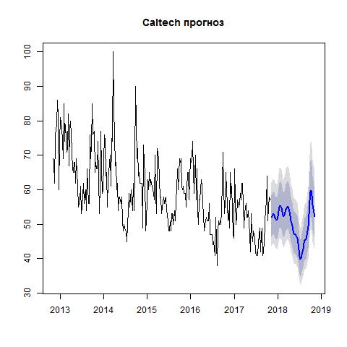

(Рисунок N+3)

Интерес к Калифорнийскому Технологическому институту стабилен, наблюдается локальный нисходящий тренд.

Для временного ряда запросов «University of Princeton» была получена модель – Рисунок N+4.

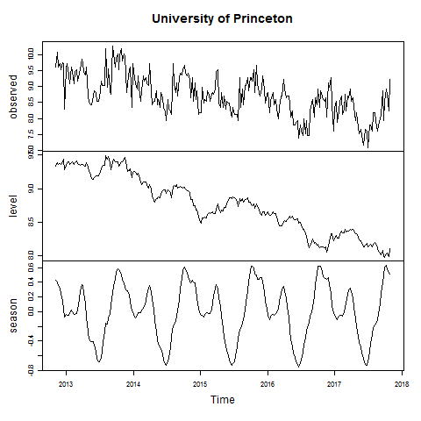

(Рисунок N+4)

Сезонное увеличение поисковых запросов наблюдается в середине августа, когда появляется возможность подавать заявки на поступление в следующем году, и в начале мая, когда абитуриент должен сделать окончательное решение. Летние каникулы традиционно период низкого интереса к университету. Локальный тренд нисходящий, но в абсолютных значениях незначителен.

Остатки ряда являются белым шумом, согласно тесту Льюнга-Бокса, который не отвергнул гипотезу на 0,56 уровне значимости, что позволяет делать прогнозы – Рисунок N+5

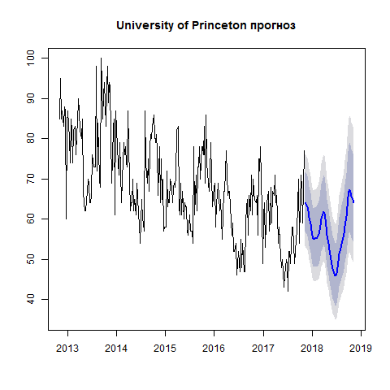

(Рисунок N+5).

Интерес к Принстонскому университету стабилен, наблюдается локальный нисходящий тренд.

Для временного ряда запросов «John Hopkins university» была получена модель – Рисунок N+6

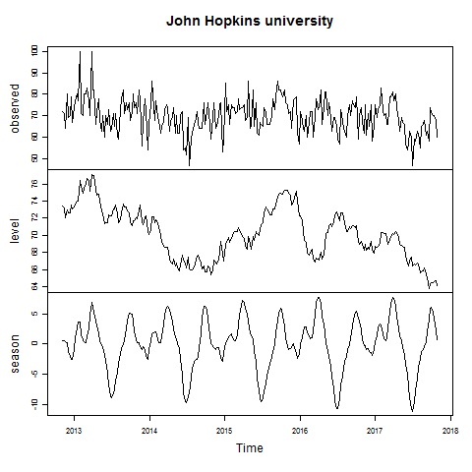

(Рисунок N+6)

Увеличение поисковых запросов наблюдается в начале апреля и в конце октября, что связано с особенностями подачи документов и выбора предметов на следующий семестр. Локальный уровень не имеет выраженного тренда.

Остатки ряда являются белым шумом, согласно тесту Льюнга-Бокса, который не отвергнул гипотезу на 0,55 уровне значимости, что позволяет делать прогнозы – Рисунок N+7

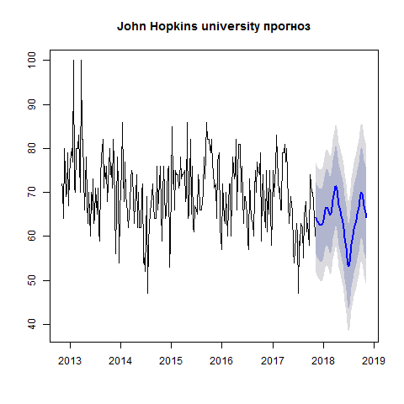

(Рисунок N+7)

Временной ряд запросов не имеет долгосрочного тренда и стабилен.

Для временного ряда запросов «National University of Singapore» была получена модель – Рисунок N+8

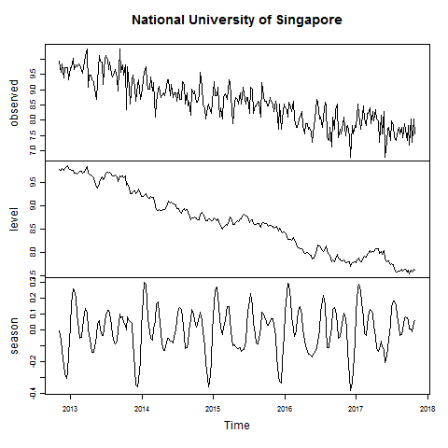

( Рисунок N+8)

В Национальном Университете Сингапура учебный год смещен на месяц с сентября на август и разбит на 4 модуля, поэтому сезонная активность наблюдается перед модульными экзаменами, а снижение активности происходит в период модульных каникул. Локальный уровень демонстрирует тенденцию к снижению.

Остатки ряда являются белым шумом, согласно тесту Льюнга-Бокса, который не отвергнул нулевую гипотезу на 0,66 уровне значимости, что позволяет делать прогнозы – Рисунок N+9

(Рисунок N+9)

Данный временной ряд по запросам Сингапурского университета имеет свои уникальные особенности и краткосрочную тенденцию к снижению.

Для временного ряда запросов «MIT» была получена модель – Рисунок N+10

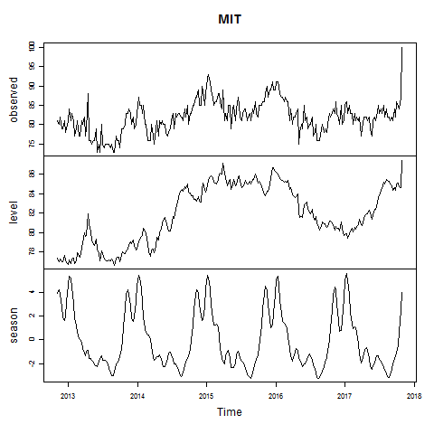

( Рисунок N+10)

Массачусетский технологический институт занимает лидирующие позиции во множестве рейтингов ВУЗов, поэтому временной ряд поисковых запросов имеет стабильный локальный уровень, и пики поисковой активности в начале ноября и начале января, когда происходит подача документов для поступления.

Остатки ряда являются белым шумом, согласно тесту Льюнга-Бокса, который не отвергнул гипотезу на 0,66 уровне значимости, что позволяет делать прогнозы – Рисунок N+11

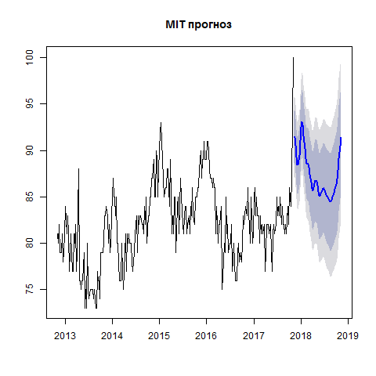

(Рисунок N+11)

Данный временной ряд по поисковым запросам Массачусетского технологического института стабилен, и имеет свои особенности, связанные с приемом новых студентов.

Для временного ряда запросов «University of Harvard» была получена модель – Рисунок N+12

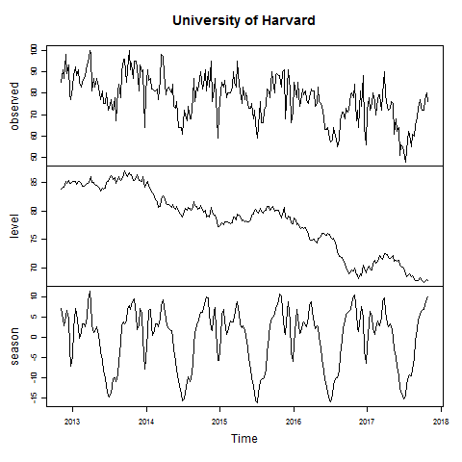

(Рисунок N+12)

Сезонная компонента запросов «University of Harvard» имеет снижение в период летних и новогодних каникул. Повышение интереса наблюдается в октябре, что связано с первой волной подачи заявлений, и в марте, что связано с получением результатов второй волны подачи заявлений. Локальный уровень за последние 5 лет сильно снизился в абсолютном выражении.

Остатки ряда являются белым шумом, согласно тесту Льюнга-Бокса, который не отвергнул гипотезу на 0,28 уровне значимости, что позволяет делать прогнозы – Рисунок N+13

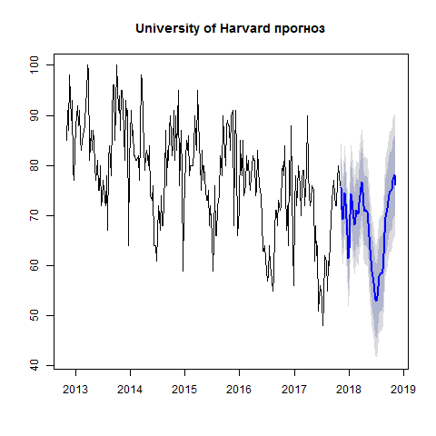

(Рисунок N+13)

Данное учебное заведение входит в топ-5 большинства рейтингов ВУЗов, но анализ временного ряда поисковых запросов показывает снижение популярности в последние годы.

Для временного ряда запросов «University of Oxford» была получена модель – Рисунок N+14

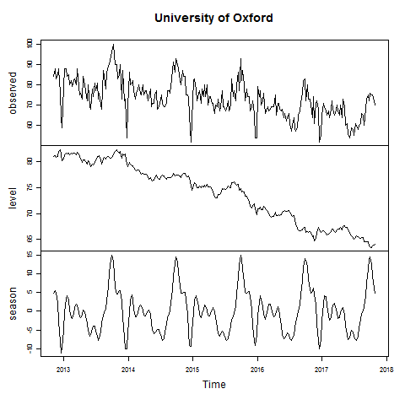

(Рисунок N+14)

Сезонная составляющая временного ряда имеет выраженный пик активности в конце сентября и начале октября, что связано с подачей заявлений абитуриентами. Университет Оксфорда имеет только одну «волну» подачи заявлений, и, в остальное время года, за исключением новогодних праздников и летних каникул, когда происходит обоснованное падение интереса, сезонной активности не наблюдается. Локальный уровень сильно снизился за последние 5 лет в абсолютном выражении.

Остатки ряда являются белым шумом, согласно тесту Льюнга-Бокса, который не отвергнул гипотезу на 0,44 уровне значимости, что позволяет делать прогнозы – Рисунок N+15

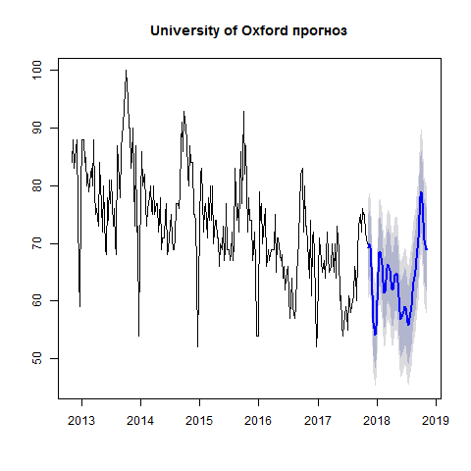

(Рисунок N+15)

Университет Оксфорда входит в топ-10 большинства мировых рейтингов, но локальный тренд демонстрирует снижение количества поисковых запросов.

Для временного ряда запросов «University College London» была получена модель – Рисунок N+16.

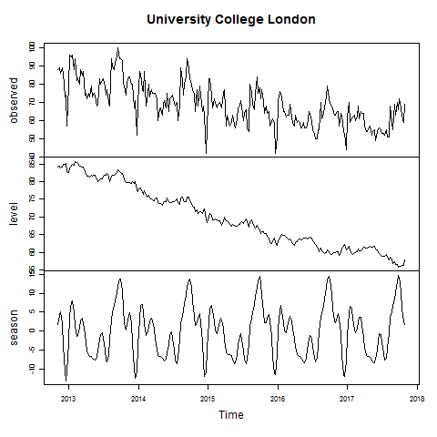

(Рисунок N+16)

Летом в данном учебном заведении проводится День открытых дверей, что нарушает общую тенденцию снижения активности поисковых запросов летом. С сентября по середину октября проводится прием документов абитуриентами, что приводит к самому большому пику активности в году, а в период новогодних праздников происходит снижение активности. Локальный уровень демонстрирует снижение за последние 5 лет.

Остатки ряда являются белым шумом, согласно тесту Льюнга-Бокса, который не отвергнул нулевую гипотезу на 0,72 уровне значимости, что позволяет делать прогнозы – Рисунок N+17

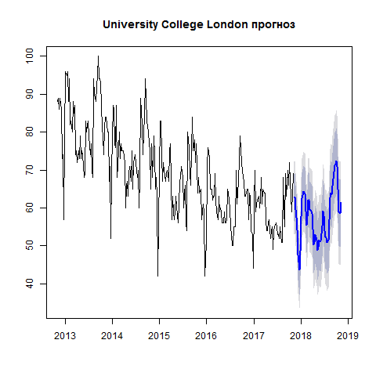

(Рисунок N+17)

Временной ряд запросов «University College London» имеет свои особенности, связанные с набором студентов и проводимыми мероприятиями. Наблюдается локальный нисходящий тренд.

Для временного ряда запросов «University of Chicago» была получена модель – Рисунок N+18.

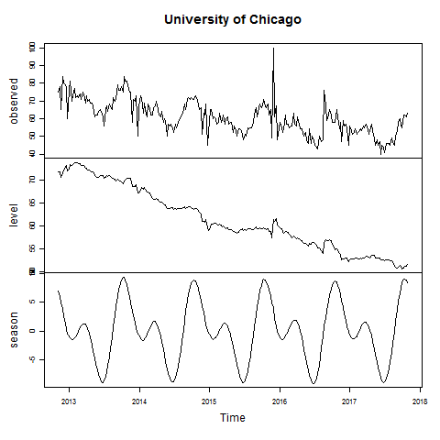

(Рисунок N+18)

Сезонная компонента запросов Чикагского университета имеет снижение в период летних и новогодних каникул. Явное повышение интереса наблюдается в октябре, что связано с первой волной подачи заявлений, и в марте, что связано с получением результатов второй волны подачи заявлений. Локальный уровень за последние 5 лет демонстрирует тенденцию к снижению.

Остатки ряда являются белым шумом, согласно тесту Льюнга-Бокса, который не отвергнул нулевую гипотезу на 0,18 уровне значимости, что позволяет делать прогнозы – Рисунок N+19

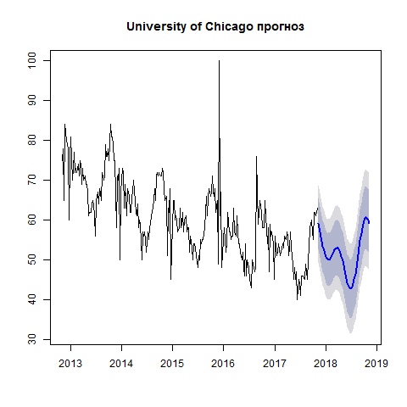

(Рисунок N+19)

Данный временной ряд по поисковым запросам «University of Chicago» стабилен, и имеет свои особенности, связанные только с приемом новых студентов.

Для временного ряда запросов «Nanyang Technological University» была получена модель – Рисунок N+20.

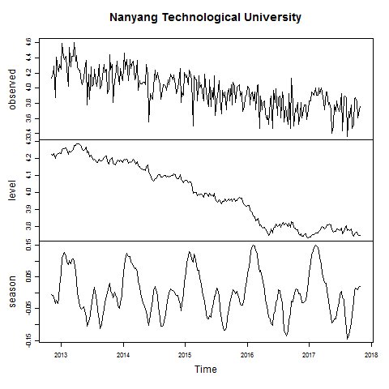

(Рисунок N+20)

В Наньянгском Технологическом Университете учебный год смещен на один месяц – занятия начинаются уже в начале августа, причем есть программы обучения семестровые и триместровые, что обусловливает разные периоды каникул, и, соответственно, разные периоды снижения поисковой активности. Пик наблюдается в феврале, когда происходит подача заявлений абитуриентами. Локальный уровень незначительно снижается.

Остатки ряда стационарны, согласно тесту Дики-Фуллера, который отвергнул нулевую гипотезу на 0,01 уровне значимости, что позволяет делать прогнозы – Рисунок N+21

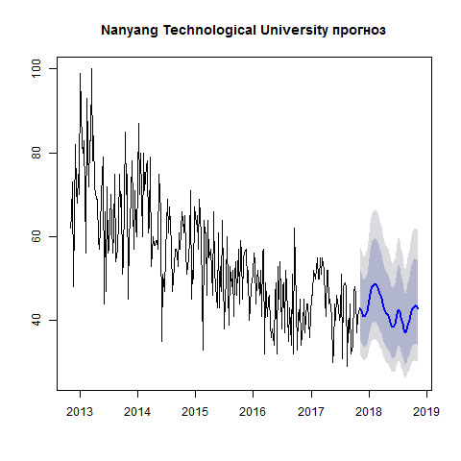

(Рисунок N+21)

После пика в 2013 году временной ряд поисковых запросов демонстрирует тенденцию к снижению.

Для временного ряда запросов «Cornell University» была получена модель – Рисунок N+22.

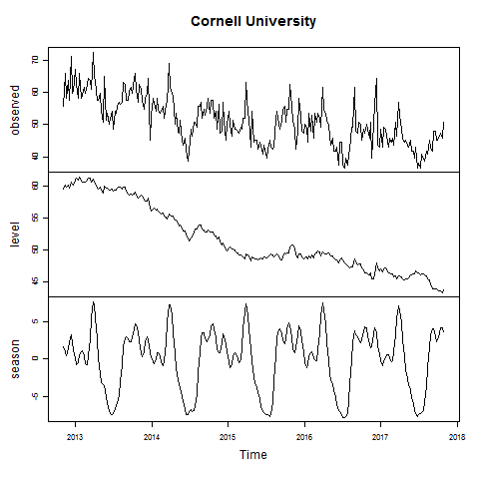

(Рисунок N+22)

Наблюдается явное снижение количества поисковых запросов в период летних каникул, и резкое повышение в конце марта, когда подавшим заявления абитуриентам приходит ответ. К ноябрю происходит подача заявлений абитуриентами первой волны, результаты первой волны приходят к середине декабря, поэтому в этот период присутствует стабильный интерес.

Остатки ряда являются белым шумом, согласно тесту Льюнга-Бокса, который не отвергнул нулевую гипотезу на 0,11 уровне значимости, что позволяет делать прогнозы – Рисунок N+23

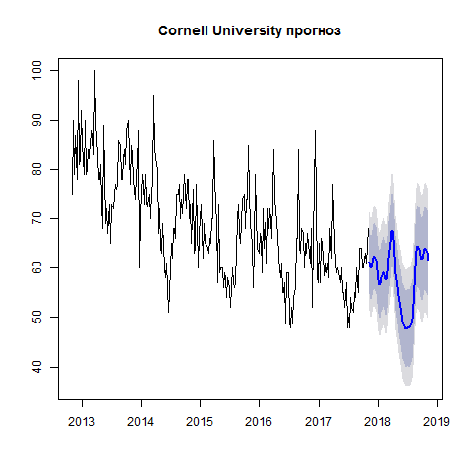

(Рисунок N+23)

Временной ряд запросов имеет локальный тренд, демонстрирующий снижение с 2013 года.

Для временного ряда запросов «University of Pennsylvania» была получена модель – Рисунок N+24.

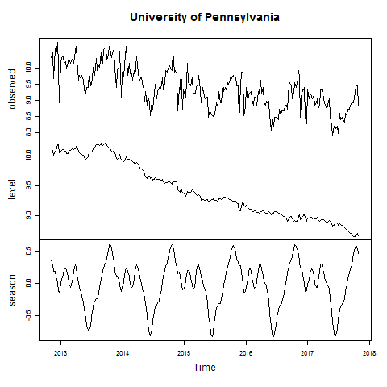

(Рисунок N+24)

В Пенсильванском университете существует практика двух волн поступления – в ноябре и начале января, и результаты объявляются абитуриентам в середине декабря и в начале апреля соответственно, что приводит к таким пикам активности запросов. Летом традиционно наблюдается снижение поисковой активности, а локальный уровень в абсолютных значениях снизился незначительно.

Остатки ряда являются белым шумом, согласно тесту Льюнга-Бокса, который не отвергнул нулевую гипотезу на 0,58 уровне значимости, что позволяет делать прогнозы – Рисунок N+25

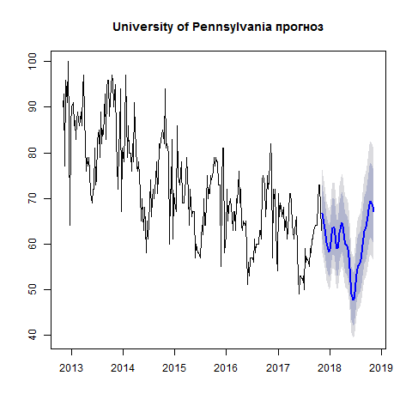

(Рисунок N+25)  
Данный временной ряд имеет свои особенности, связанные с приемом студентов в несколько этапов.

Для временного ряда запросов «Columbia University» была получена модель – Рисунок N+26.

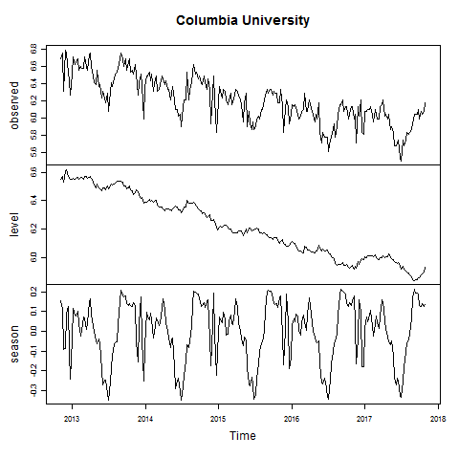

(Рисунок N+26)

Как и во многих американских ВУЗах, приемная кампания в Колумбийском университете проходит в два этапа и продолжается с октября до начала апреля, что объясняет такую продолжительную активность в этот период. В новогодние праздники и в летние каникулы наблюдается ожидаемое снижение количества запросов.

Остатки ряда стационарны, согласно тесту Дики-Фуллера, который отвергнул нулевую гипотезу на 0,01 уровне значимости, что позволяет делать прогнозы – Рисунок N+27

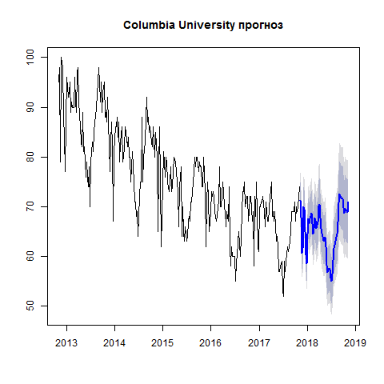

(Рисунок N+27)

Количество поисковых запросов в среднем сократилось в 2 раза от уровня 2013 года, что свидетельствует о снижении популярности университета в мире.

Для временного ряда запросов «University of Edinburgh» была получена модель – Рисунок N+28.

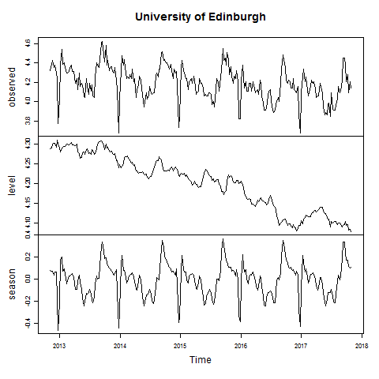

(Рисунок N+28)

Временной ряд запросов «University of Edinburgh» имеет свои особенности, связанные с набором студентов. Прием заявлений на определенные факультеты заканчивается 15 октября, 15 января заканчивается основной прием заявлений от британских абитуриентов, но иностранные абитуриенты могут еще подать свое заявление до 30 июня. Таким образом, в этот период присутствует постоянный интерес, что отображается на графике сезонной компоненты. Наблюдается локальный нисходящий тренд, незначительный в абсолютном значении.

Остатки ряда являются белым шумом, согласно тесту Льюнга-Бокса, который не отвергнул нулевую гипотезу на 0,18 уровне значимости, что позволяет делать прогнозы – Рисунок N+29

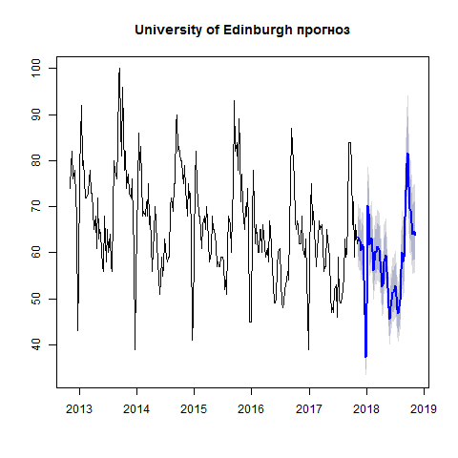

(Рисунок N+29)

Популярность Эдинбургского университета остается на стабильном уровне на протяжении всех 5 лет.

Для временного ряда запросов «The Australian National University» была получена модель – Рисунок N+30.

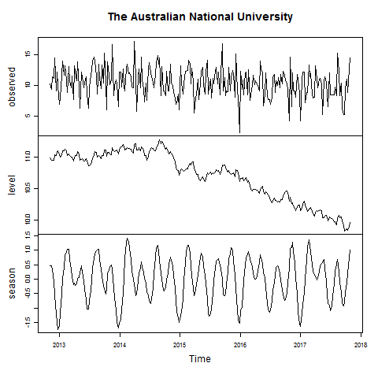

(Рисунок N+30)

Для данного временного ряда ярко выражены четыре пика поисковых запросов - два из них связаны с датами приема иностранных студентов, а именно середина декабря и конец мая, а два оставшихся с датами приема «местных» студентов – начало сентября и середина февраля. Локальный тренд незначительно снижается.

Остатки ряда являются белым шумом, согласно тесту Льюнга-Бокса, который не отвергнул нулевую гипотезу на 0,83 уровне значимости, что позволяет делать прогнозы – Рисунок N+31

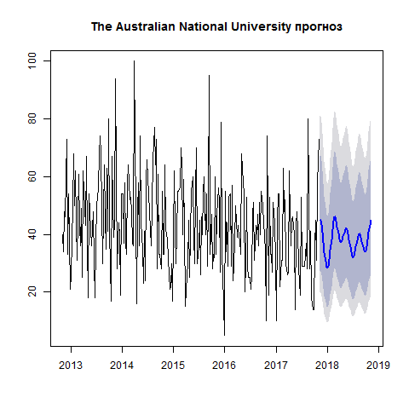

(Рисунок N+31)

Популярность Австралийского Национального университета остается на стабильном уровне на протяжении всех последних 5 лет.

Для временного ряда запросов «University of Michigan» была получена модель – Рисунок N+32.

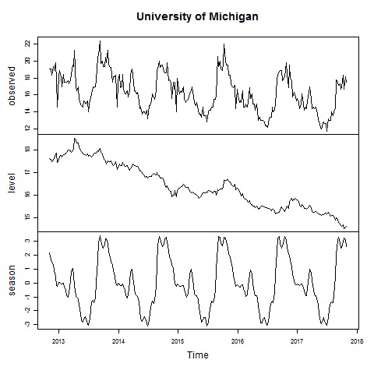

(Рисунок N+32)

Как для ВУЗа, расположенного в США, приемная кампания в Мичиганском университете проходит в два этапа и продолжается с октября до начала апреля, что объясняет такую продолжительную активность в этот период. Первый этап основной, поэтому на него приходится основной пик поисковой активности. Локальный уровень демонстрирует тенденцию к снижению.

Остатки ряда являются белым шумом, согласно тесту Льюнга-Бокса, который не отвергнул нулевую гипотезу на 0,54 уровне значимости, что позволяет делать прогнозы – Рисунок N+33

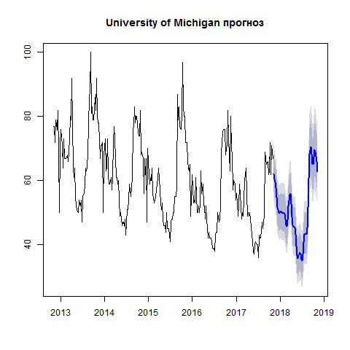

(Рисунок N+33)

Интерес к данному университету имеет ярко выраженную сезонность, в целом стабильный интерес с небольшим краткосрочным снижением.

Для временного ряда запросов «University of Michigan» была получена модель – Рисунок N+34.

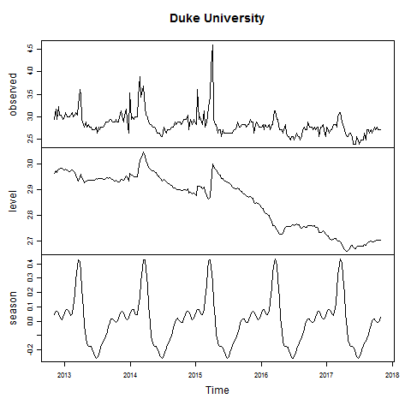

(Рисунок N+34)

Выброс в начале апреля 2015 года связан с расистским скандалом в кампусе университета, который получил широкую огласку в американских СМИ. Приемная кампания в Университете Дьюка проводится в два этапа с октября по апрель, как и, например, у Мичиганского университета, но сезонная компонента свидетельствует о том, что основным этапом является второй. Локальный уровень после выброса демонстрирует снижение.

Остатки ряда являются белым шумом, согласно тесту Льюнга-Бокса, который не отвергнул нулевую гипотезу на 0,94 уровне значимости, что позволяет делать прогнозы – Рисунок N+35

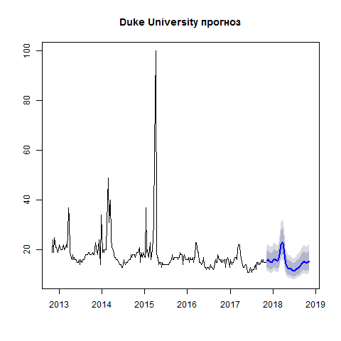

(Рисунок N+35)

После скандала интерес к Университету Дьюка демонстрирует снижение в течение уже нескольких лет, что свидетельствует о серьезности проблемы и ее последствий.

Для временного ряда запросов «Northwestern University» была получена модель – Рисунок N+36.

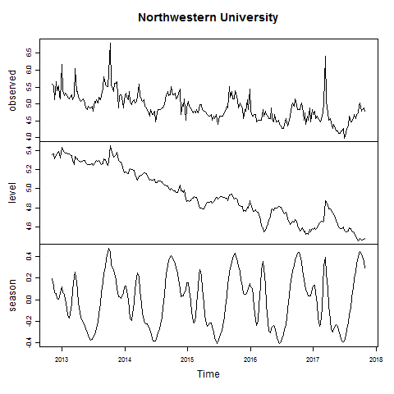

(Рисунок N+36)

Северо-Западный университет располагается в США, и проводит свою приемную кампанию в два этапа с октября по начало апреля, причем как показывает сезонная компонента временного ряда, эти этапы практически равноценны. В период летних каникул наблюдается снижение активности. Локальный уровень демонстрирует снижение.

Остатки ряда являются белым шумом, согласно тесту Льюнга-Бокса, который не отвергнул нулевую гипотезу на 0,17 уровне значимости, что позволяет делать прогнозы – Рисунок N+37

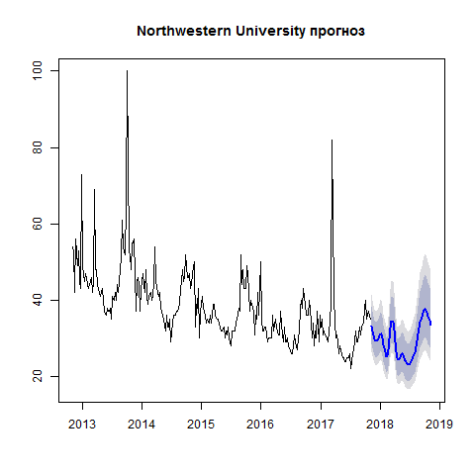

(Рисунок N+37)

Два выброса в 2013 и в 2017 годах не имеют связи с каким-либо скандалом, отраженным в новостях, рост поисковых запросов в эти периоды связан с другими причинами.

Для временного ряда запросов «The University of Hong Kong» была получена модель – Рисунок N+38.

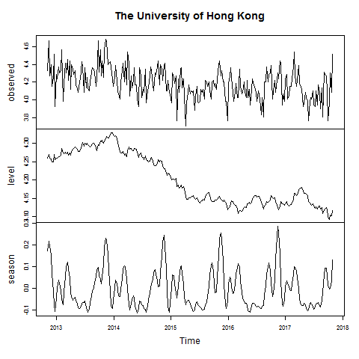

(Рисунок N+38)

Прием документов от абитуриентов начинается в середине сентября, и заканчивается в середине ноября, результаты основного этапа оглашаются в период с декабря до января. С марта по август происходит выдача документов для получения визы – она нужна около трети всех студентов, которые являются иностранными. Все это способствует общему повышению поисковой активности в этот период, со снижением в летние каникулы. Локальный уровень демонстрирует небольшое снижение.

Остатки ряда являются белым шумом, согласно тесту Льюнга-Бокса, который не отвергнул нулевую гипотезу на 0,54 уровне значимости, что позволяет делать прогнозы – Рисунок N+39

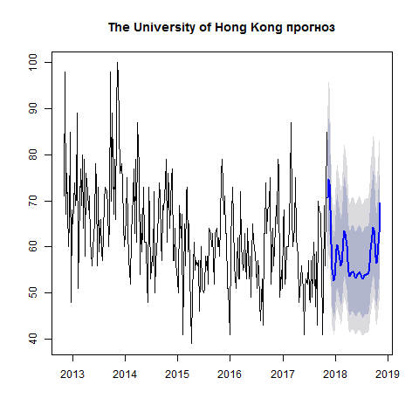

(Рисунок N+39)

Интерес к данному университету в целом стабилен, с наличием особенностей, связанных с территорией Гонконг.

Для временного ряда запросов «University of California, Berkeley» была получена модель – Рисунок N+40.

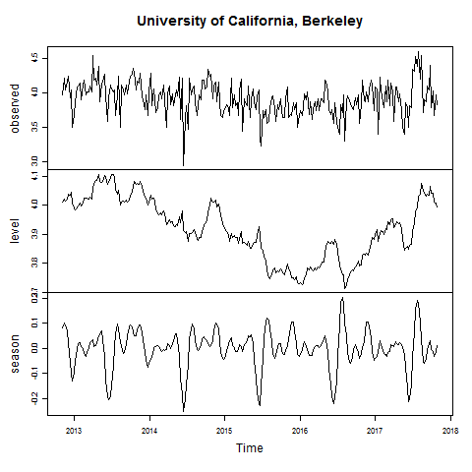

(Рисунок N+40)

Сроки приемной кампании аналогичны другим ВУЗам США, но для Калифорнийского университета в Беркли не наблюдается резких пиков в этот период, вместо этого присутствует постоянный интерес, за исключением летних каникул. О повышающемся интересе говорит и значение локального уровня, которое повысилось в 2017 году.

Остатки ряда являются белым шумом, согласно тесту Льюнга-Бокса, который не отвергнул нулевую гипотезу на 0,12 уровне значимости, что позволяет делать прогнозы – Рисунок N+41

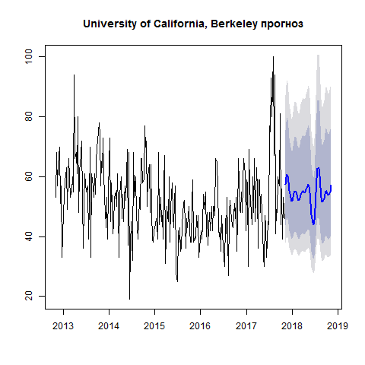

(Рисунок N+41)

Интерес к данному университету в последние годы повышается.

Для временного ряда запросов «McGill University» была получена модель – Рисунок N+42.

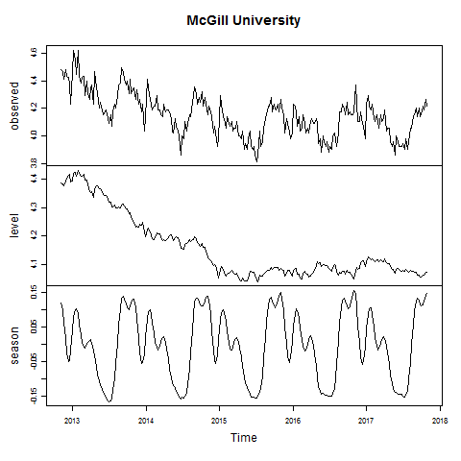

(Рисунок N+42)

В университете Макгилл присутствует множество школ и факультетов, и у них разные сроки окончания приема заявлений, но все они начинаются в сентябре и большинство из них закончат прием в апреле. Такие правила объясняют стабильно высокий поисковый интерес к данному университету в этот период. Летом наблюдается обычное снижение поисковой активности. Локальный уровень демонстрирует тенденцию к снижению.

Остатки ряда являются белым шумом, согласно тесту Льюнга-Бокса, который не отвергнул нулевую гипотезу на 0,30 уровне значимости, что позволяет делать прогнозы – Рисунок N+43

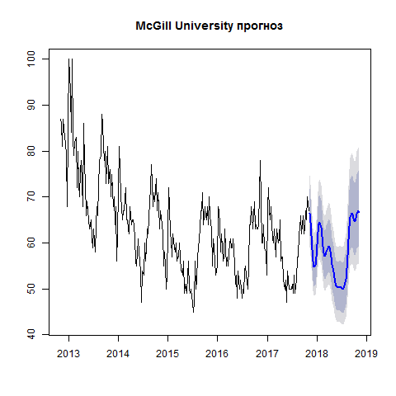

(Рисунок N+43)

Популярности университета Макгилл упала за последние 5 лет.